Инструкция для родителей по работе в образовательной
платформе Сферум
В инструкции рассматривается:
I. Работа на компьютере (ноутбуке)
1.Создание учебного профиля
2. Верификация профиля
3. Возможности чата
4. Действия в звонке
II. Работа через мобильное приложение VK Мессенджер
Установка VK Мессенджера на телефон
1.Создание учебного профиля
2. Верификация профиля
3. Возможности чата
4. Действия в звонке

I. Работа на компьютере (ноутбуке)
Создание учебного профиля
Чтобы создать учебный профиль, необходимо:
1. Открыть VK Мессенджер в браузере по адресу web.vk.me и нажать на кнопку «Войти в Сферум»;
2. Ввести свой номер телефона и нажать «Продолжить»;
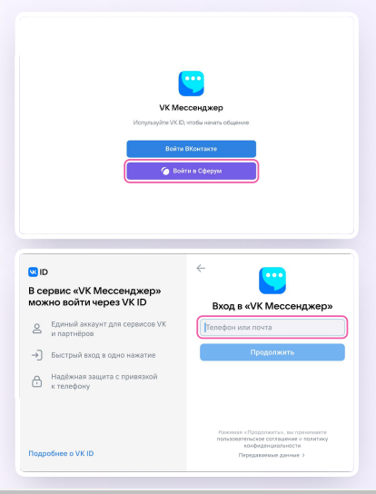
Пожалуйста, не регистрируйте ребёнка на свой номер телефона. По этой причине возникает путаница с учебными профилями родителя и ученика!
3. На ваш телефон придёт код подтверждение — его необходимо ввести в поле и нажать «Продолжить». Если ранее вы уже регистрировались через VK ID, понадобится ввести пароль;
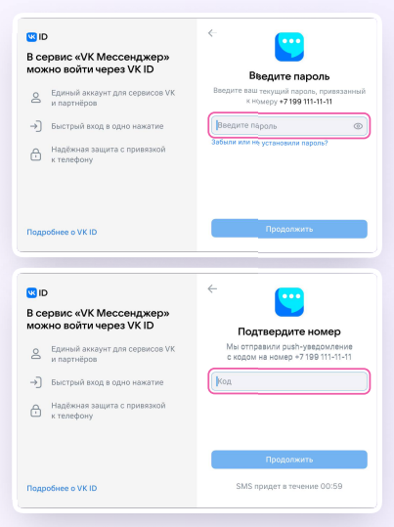
4. Заполнить информацию о себе — реальные имя, фамилию, дату рождения и пол — и снова нажать «Продолжить»;
Учебный профиль создан!
5. Для перехода к чатам с педагогом и другими родителями нужно нажать на «Продолжить».
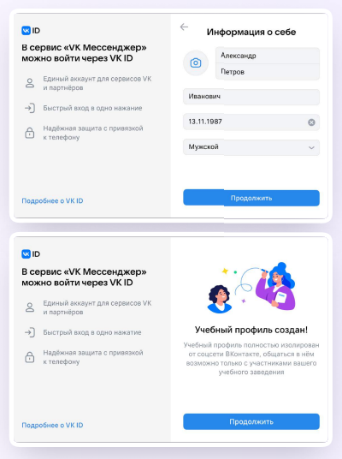
Верификация профиля (получения роли «родитель»)
После создания учебного профиля необходимо подтвердить свою роль родителя. Для этого необходимо, чтобы ученик скопировал из своего профиля ссылку-приглашение и отправил ее родителю.
Родитель не прикрепляется к сообществу школы ребенка на платформе Сферум!
Возможности чата
После создания учебного профиля вы сможете присоединиться к чату, который создал педагог. Для этого перейдите по ссылке, которую пришлёт учитель — в полной версии сайта (web.vk.me) на компьютере или ноутбуке.
Если учитель присылает вам ссылку – приглашение в чат в VK Мессенджере, убедитесь, что рядом с его именем есть значок преподавателя. Он подтверждает, что учитель состоит в сообществе реальной школы на платформе Сферум.
1. В чатах можно прикреплять файлы (размером до 4 Гбайт) и запускать опросы.

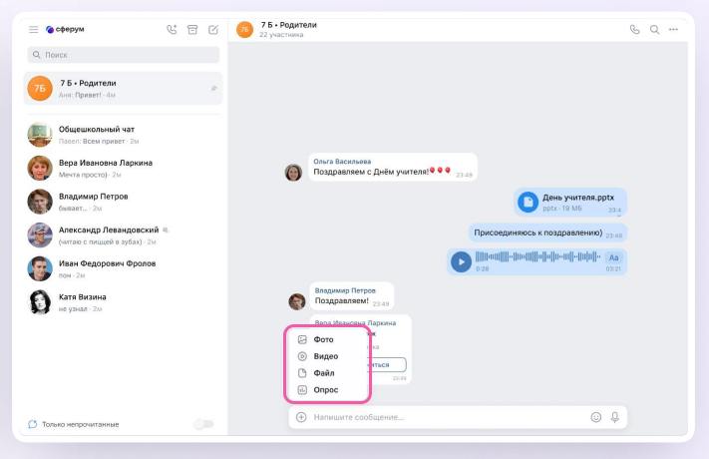
2. Можно ответить на сообщение, переслать его, отредактировать, закрепить, отметить как важное или удалить.

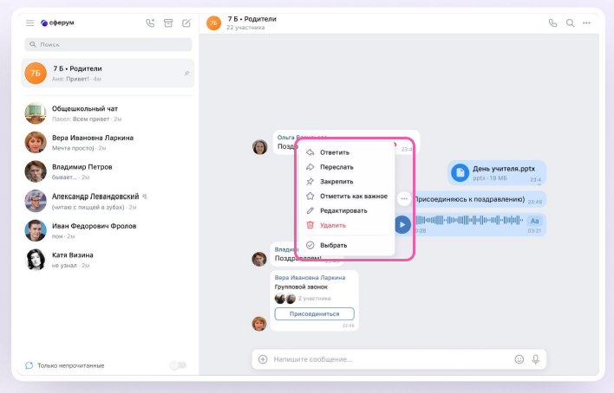
3. В чате можно найти сообщение через поиск, а также посмотреть вложения.

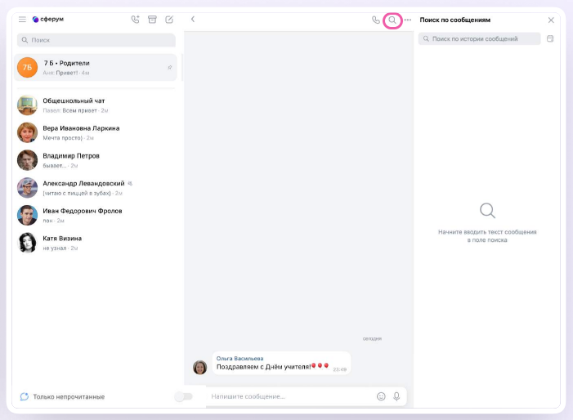
4. Чаты можно закрепить (до 5), архивировать или отметить непрочитанными.

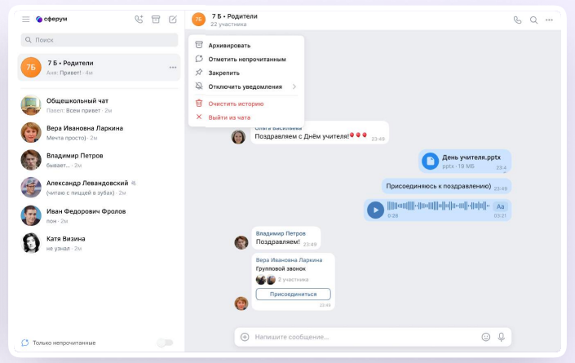
5. В VK Мессенджере можно записывать и прослушивать аудиосообщения, а в мобильном приложении – отправлять видеоэмоции.
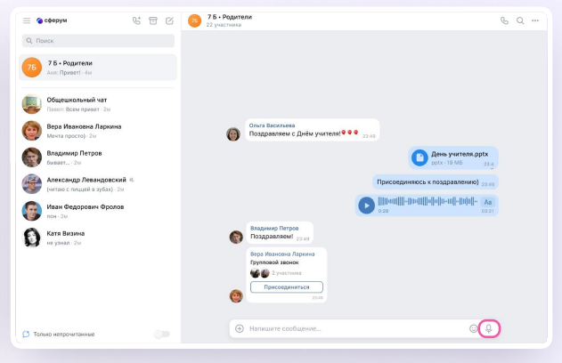
Для записи аудиосообщения следует нажать на иконку микрофона справа от поля ввода текста.
6. Для записи видеосообщения следует нажать на круглую иконку справа от поля ввода текста.
Чаты можно сгруппировать в тематические папки.
Чтобы создать папку в учебном профиле Сферум с компьютера (ноутбука), необходимо:
1. Открыть VK Мессенджер по ссылке web.vk.me, нажать на три полоски в левом верхнем углу и выбрать раздел «Папки»;
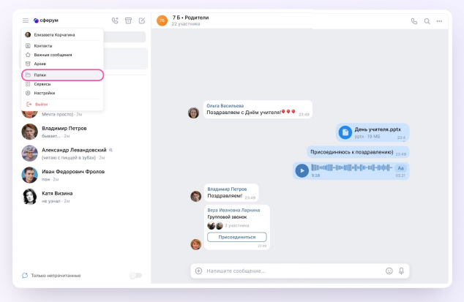
2. Нажать «Добавить папку» и ввести ее название;
3. Выбрать чаты из списка, нажать «Продолжить», а затем «Готово»;
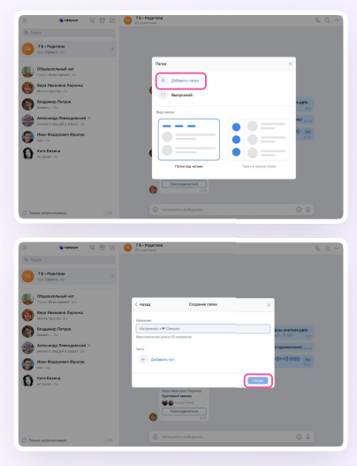
Можно удалить чат для себя. Для этого необходимо нажать на название чата, затем на три точки, выйти из чата, а после – очистить историю. Чат исчезнет из вашего списка, но останется у остальных участников.
Действия в звонке
1. Как только учитель начнет звонок, в чате с ним появится уведомление. Чтобы присоединиться к звонку, следует нажать на зеленую кнопку;
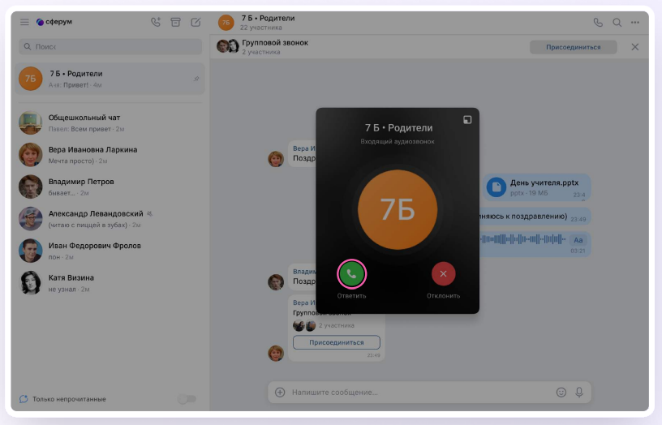
2. Помимо этого, в чате появится кнопка «Присоединиться» – подключиться к звонку можно по нажатию на нее. Если учитель приглашает вас в звонок по ссылке – перейдите по ней;
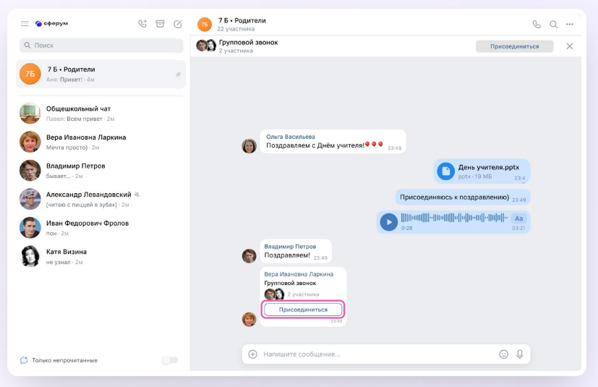
Откроется окно звонка.
Во время звонка можно писать в чате, поднимать руку, демонстрировать свой экран, включать камеру и микрофон, сворачивать и разворачивать окно звонка;
3. Вы будите видеть других участников звонка и сможете отправить им личное сообщение – для этого необходимо нажать на три точки рядом с аватаром участника;
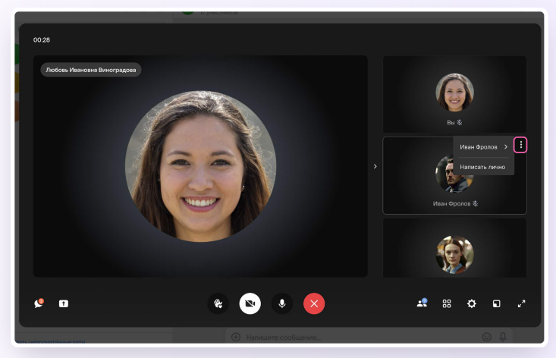
4. Если организатор звонка разрешит отправлять в нем реакции, то вы сможете отправлять смайлы по нажатию на кнопку «Поднять руку»;
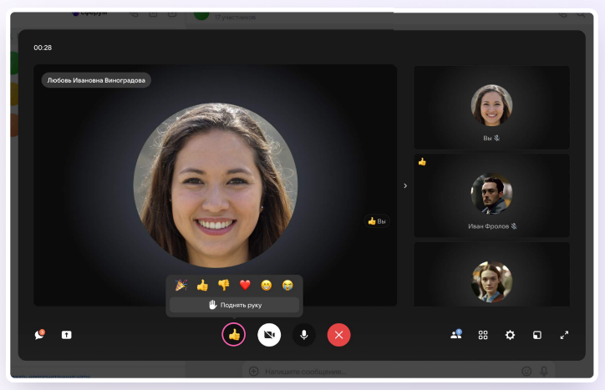
5. Вы можете записать звонок. Для этого следует нажать на шестерёнку и выбрать «Запись звонка». По завершении запись появится в чате — её смогут просмотреть все участники звонка.
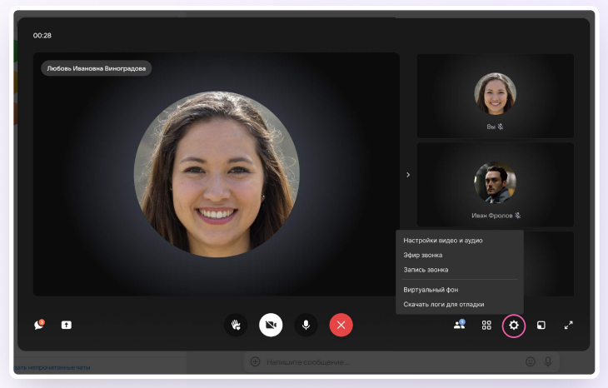

Работа через мобильное приложение VK Мессенджер
Установка мобильного приложения VK Мессенджер
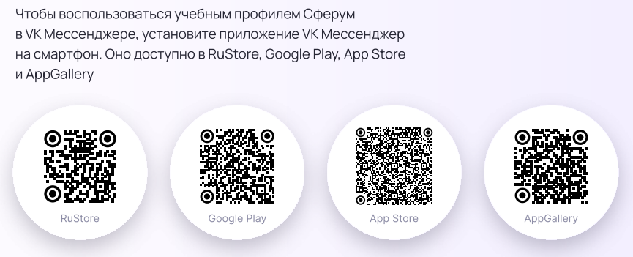
Создание учебного профиля
Чтобы создать учебный профиль, необходимо:
1. Открыть VK Мессенджер на телефоне и нажать на кнопку «Войти в Сферум»;
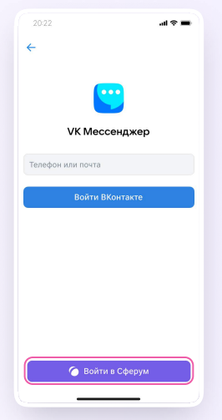
Регистрация в социальной сети ВКонтакте не требуется. Вы сможете создать учебный профиль в VK Мессенджере вне зависимости от того, регистрировались ли вы ранее через VK ID или нет!
2. Ввести свой номер телефона и нажать на «Продолжить»;
Пожалуйста, не регистрируйте ребёнка на свой номер телефона. По этой причине возникает путаница с учебными профилями родителя и ученика!
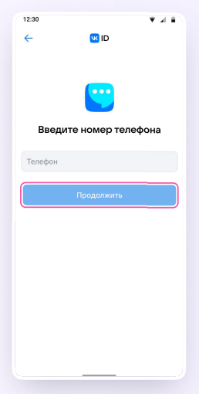
3. На телефон придёт код подтверждение — его необходимо ввести в поле и нажать «Продолжить». Если ранее вы уже регистрировались через VK ID, понадобится ввести пароль;
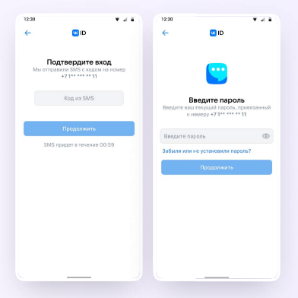
4. Заполнить информацию о себе — реальные имя, фамилию, дату рождения и пол — и снова нажать на «Продолжить»;
Учебный профиль создан!
5.Для перехода к чатам с педагогом и другими родителями следует нажать «Продолжить».
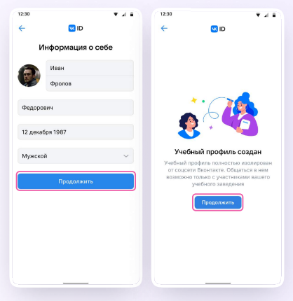
Верификация профиля (получения роли «родитель»)
После создания учебного профиля необходимо подтвердить свою роль родителя. Для этого необходимо, чтобы ученик скопировал из своего профиля ссылку-приглашение и отправил ее родителю.
Родитель не прикрепляется к сообществу школы ребенка на платформе Сферум!
Возможности чата
После создания учебного профиля вы сможете присоединиться к чату, который создал педагог. Для этого перейдите по ссылке, которую пришлёт учитель — в мобильном приложении VK Мессенджер на телефоне.
Если учитель присылает вам ссылку – приглашение в чат в VK Мессенджере, убедитесь, что рядом с его именем есть значок преподавателя. Он подтверждает, что учитель состоит в сообществе реальной школы на платформе Сферум.
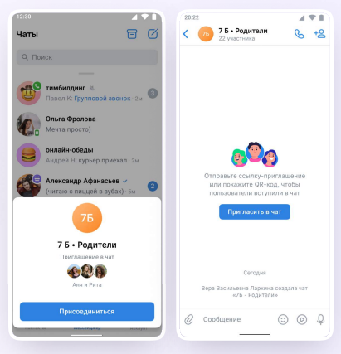
1. В чатах можно прикреплять файлы (размером до 4 Гбайт) и запускать опросы.
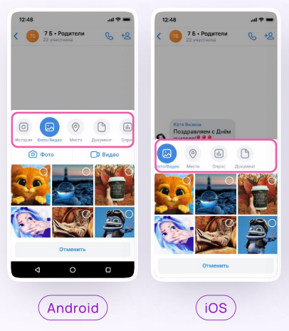
2. Можно ответить на сообщение, переслать его, отредактировать, закрепить, отметить как важное или удалить.
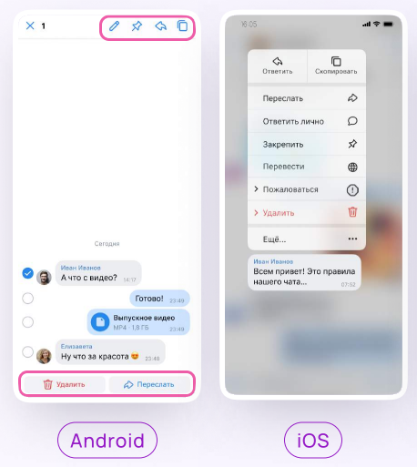
3. В чате можно найти сообщение через поиск, а также посмотреть вложения.
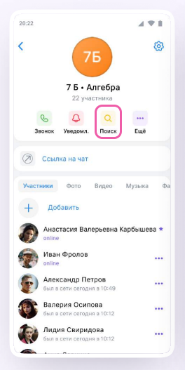
4. Чаты можно закрепить (до 5), архивировать или отметить непрочитанными.
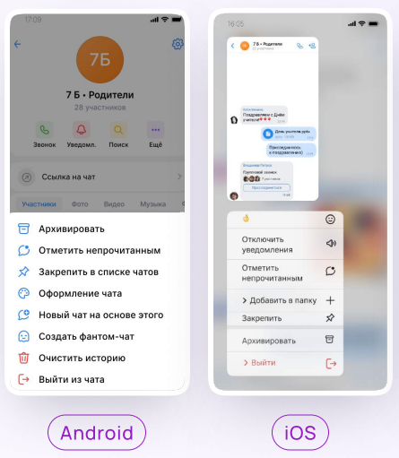
5. В VK Мессенджере можно записывать и прослушивать аудиосообщения, а в мобильном приложении – отправлять видеоэмоции.
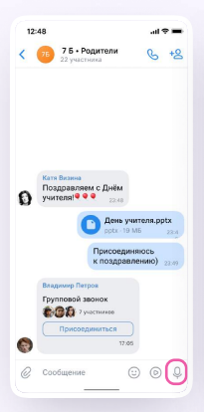
Для записи аудиосообщения следует нажать на иконку микрофона справа от поля ввода текста.
6. Для записи видеосообщения следует нажать на круглую иконку справа от поля ввода текста.
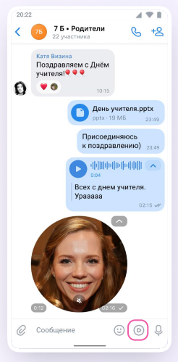
Чаты можно сгруппировать в тематические папки.
Чтобы создать папку в мобильном приложении VK Мессенджер, необходимо:
1. Нажать на иконку «Аккаунт» в правом нижнем углу экрана и перейти в свой учебный профиль Сферум;
2. Выбрать «Папки с чатами» и нажать на вкладку;
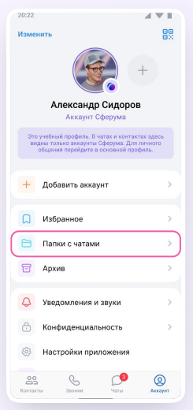
3.Нажать на кнопку «Создать»;
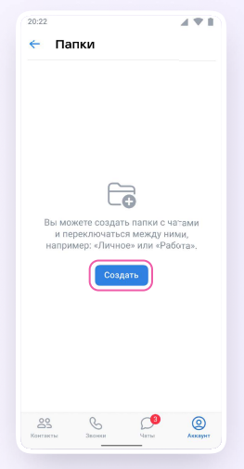
4. Придумать название папки;
5. Нажать на кнопку «Добавить» и выбрать чаты;
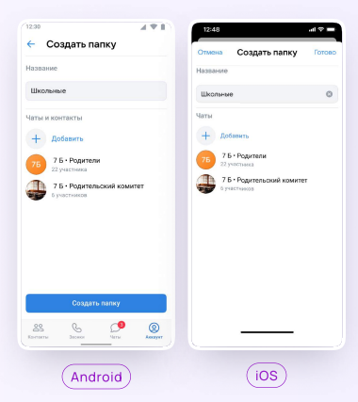
6. Нажать на кнопку «Выбрать» и «Продолжить»;
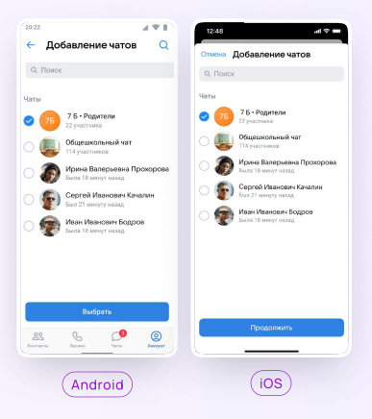
7. Нажать на «Создать папку» или «Готово».
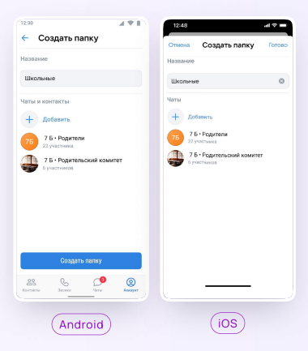

Действия в звонке
1. Как только учитель начнёт звонок, в чате появится уведомление. Чтобы присоединиться к звонку, необходимо нажать на зелёную или синюю кнопку — это зависит от того, какое устройство вы используете;
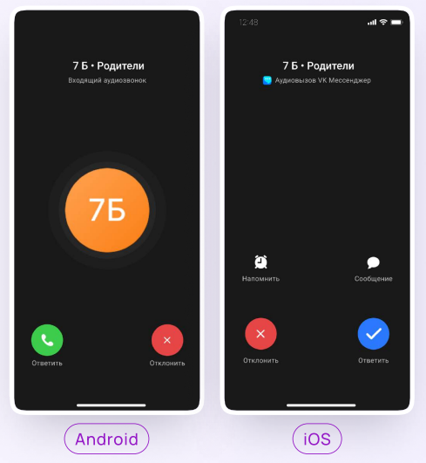
2. Помимо этого в чате появится кнопка «Присоединиться» — подключиться к звонку можно по нажатию на неё;
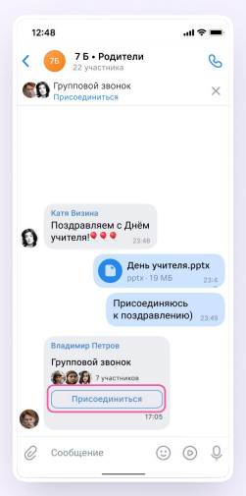
3. Откроется окно звонка. Во время звонка можно писать в чате, поднимать руку, демонстрировать свой экран, включать камеру и микрофон, сворачивать и разворачивать окно;
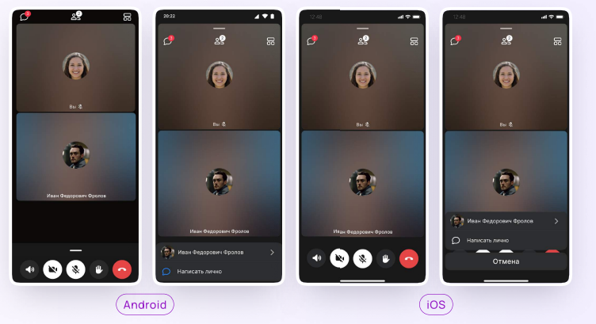
Вы будете видеть других участников звонка и сможете отправить им личное сообщение — для этого нужно задержать палец на фотографии нужного участника и выбрать «Написать лично».
4. Если организатор звонка разрешит отправлять в нём реакции, вы сможете отправлять смайлы по нажатию на кнопку «Поднять руку»;
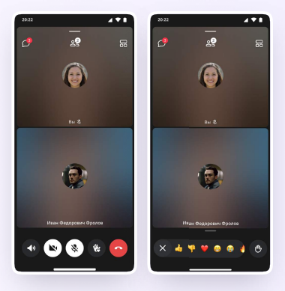
5. Вы можете записать звонок. Для этого необходимо потянуть вверх полосу внизу экрана и выбрать «Записать звонок». По завершении запись появится в чате — её смогут просмотреть все участники звонка.
